IIS Bertarelli - Ferraris
Corso di Porta Romana 110, 20122

Offerta formativa:
- Liceo Linguistico
- Istituto Tecnico Turistico
- Istruzione Professionale Servizi Commerciali (Web Community Manager e Manutenzione e Assistenza tecnica)
- IeFP Corso regionale Operatore Promozione e Accoglienza Turistica

Open Day Bertarelli - Ferraris 2022-2023
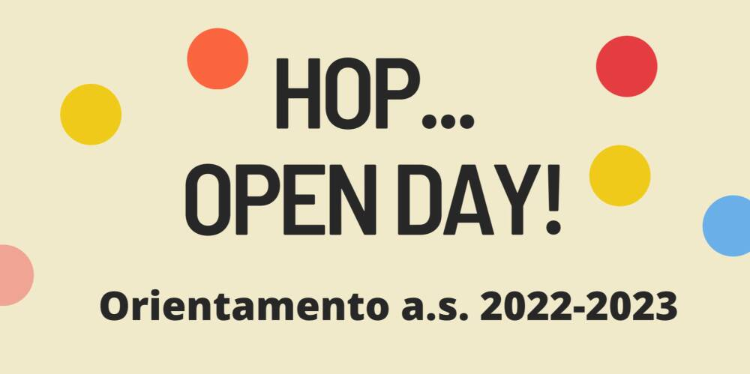

Partecipa ai nostri incontri in presenza e online per conoscere tutto sui nostri corsi!
Ecco le date dei nostri Open Day per i corsi Liceo Linguistico e Tecnico del Turismo (sede di Corso di Porta Romana):
CLICCA QUI PER REGISTRARTI AGLI OPEN DAY DI PORTA ROMANA
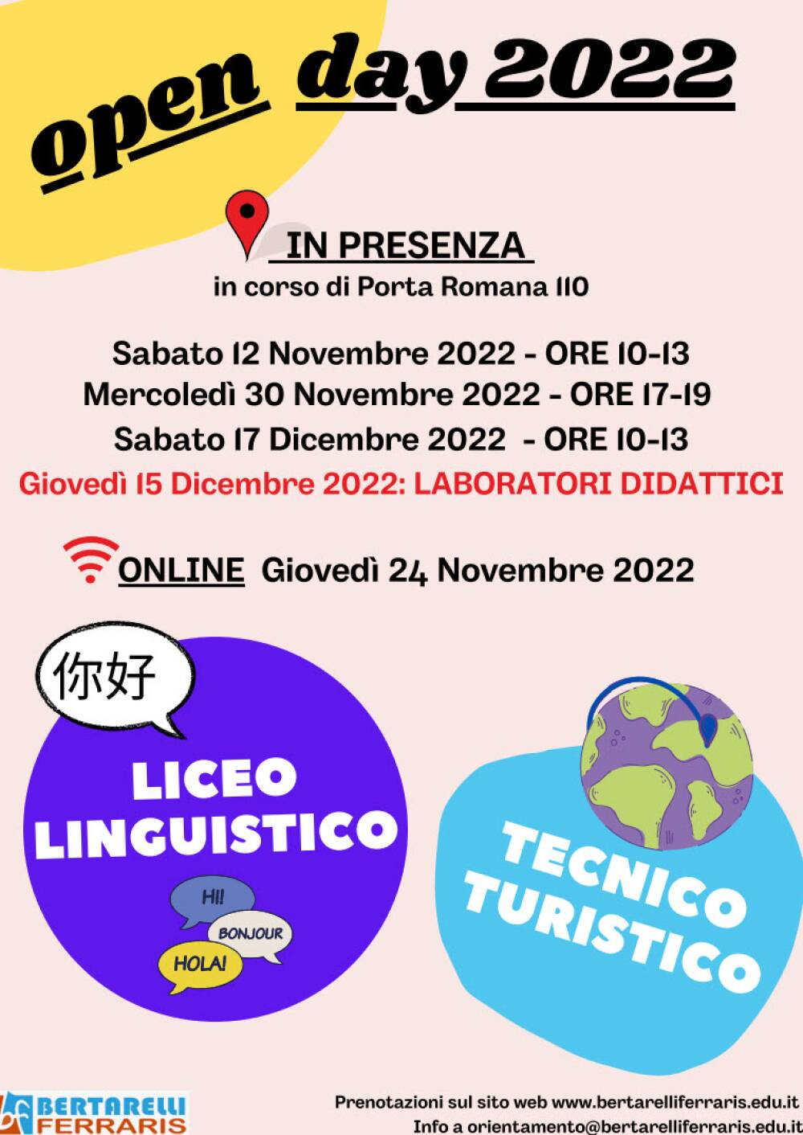

Ed ecco le date degli Open Day per i corsi di Web Community Manager - Manutenzione e Assistenza Tecnica - IeFP
CLICCA QUI PER REGISTRARTI AGLI OPEN DAY DI GIULIO ROMANO
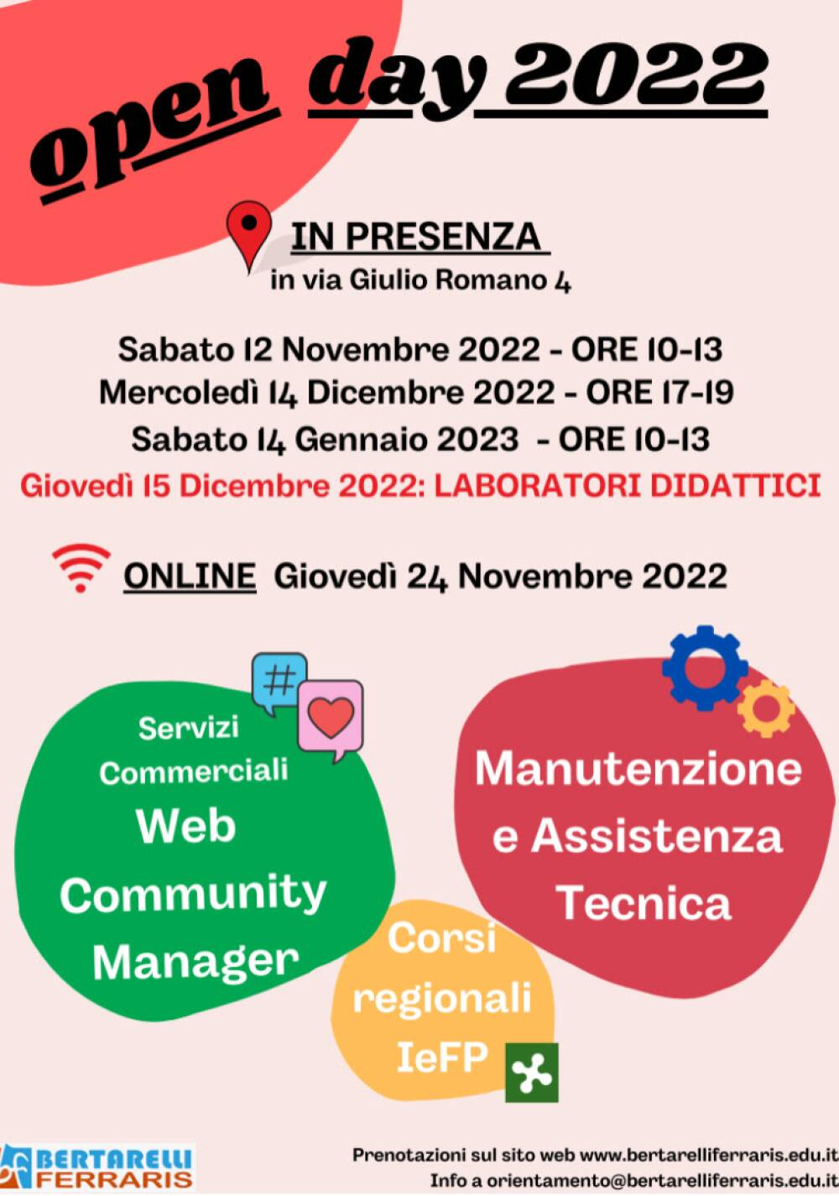
Per richiedere informazioni, scrivi all'indirizzo email orientamento@bertarelliferraris.edu.it.

